Geladeira LG com MoodUP imprime um estilo mais colorido na cozinha com o Viva Magenta

Complementando sua coleção de cores atraentes, a geladeira premium da LG agora apresenta a cor do ano da Pantone para 2023

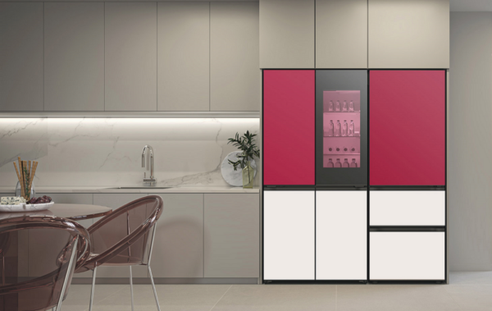

São Paulo, 22 de dezembro de 2022 — A LG Electronics apresentará, na CES 2023, uma nova e empolgante opção de cor para sua geladeira inovadora LG InstaView MoodUP para oferecer experiências personalizadas aos clientes. O refrigerador que muda de cor da LG vai ganhar, em colaboração com o renomado Pantone Color Institute, a opção Viva Magenta – eleita a Cor do Ano da Pantone para 2023. Trata-se de um vermelho carmesim ousado e destemido que injeta emoção e drama nos interiores das casas, energizando qualquer ambiente com sua vitalidade dinâmica.

A geladeira com MoodUP, apresentada na IFA 2022 em Berlim em setembro de 2022, apresenta uma gama diversificada de cores ricas e dinâmicas como opção; proporcionando uma maneira conveniente para os usuários alegrarem sua cozinha sempre que sentirem a necessidade de mudar ou renovar o clima. Com a chegada do Viva Magenta, o painel superior da porta da geladeira agora oferece um total de 23 opções de cores chiques. Os proprietários do modelo French-Door de quatro portas podem misturar e combinar de acordo com o seu gosto, com mais de 190 mil misturas de cores possíveis à sua disposição.

Os usuários do MoodUP podem selecionar e aplicar facilmente o Viva Magenta – e qualquer uma das outras cores disponíveis – usando o intuitivo aplicativo LG ThinQ. Com a implementação de painéis de LED na porta que mudam de cor, a solução inovadora de cozinha da LG oferece aos usuários a capacidade de personalizar a aparência de sua geladeira sem o custo e o incômodo de ter que substituir fisicamente qualquer um de seus elementos externos.

Para um visual mais tradicional na cozinha, os usuários podem desligar os painéis de LED da porta da geladeira MoodUP a qualquer momento e aproveitar a charmosa combinação de cores Lux Grey e Lux White. Atemporal e discreta, esta combinação clean e cool harmoniza bem com qualquer decoração e evoca o contraste natural e sutil de diferentes pedras coloridas.

“Agora com a Cor do Ano da Pantone para 2023, o Viva Magenta, a geladeira com MoodUP simboliza a conveniência e a personalização dos inovadores eletrodomésticos ThinQ UP da LG”, disse Lyu Jae-cheol, presidente da LG Electronics Home Appliance & Air Solution Company. “Continuaremos a desenvolver soluções avançadas de estilo de vida, oferecendo experiências diferenciadas aos clientes e capacidade de atualização sem precedentes.”

Os visitantes poderão experimentar todas as inovações mais recentes da LG, incluindo o refrigerador LG InstaView MoodUP com Viva Magenta, no estande da empresa (nº 15501, Las Vegas Convention Center) na CES 2023, de 5 a 8 de janeiro.

# # #

CONTATO – LG:
Angela Sakuma – angela.sakuma@lge.com
Ana Paula Silva – anapaula.silva@lge.com

CONTATO – LG-ONE
Elaine Cruz (11) 91176-7571 – elaine.cruz@lg-one.com
Vitória Loria – vitoria.loria@lg-one.com

# # #

SOBRE A LG ELECTRONICS, INC.
A LG Electronics é uma inovadora global em tecnologia e produtos eletrônicos de consumo com presença em quase todos os países e uma força de trabalho internacional de mais de 75 mil pessoas. As quatro empresas da LG – Home Appliance & Air Solution, Home Entertainment, Vehicle component Solutions e Business Solutions – combinadas geraram vendas globais de mais de US$ 56 bilhões em 2020. A LG é uma fabricante líder de produtos de consumo e comerciais que vão desde TVs, eletrodomésticos, soluções de ar, monitores, robôs de serviço, componentes automotivos e suas marcas premium LG SIGNATURE e inteligente LG ThinQ são nomes familiares em todo o mundo. Visite o site para obter as últimas notícias.

SOBRE A LG ELECTRONICS NO BRASIL
Operando no Brasil desde 1996, a LG Electronics comercializa no País um extenso lineup de produtos, com mais de 350 itens, entre TVs, Áudio e vídeo, equipamentos de informática, Condicionadores de Ar, Linha Branca e Soluções Corporativas. A companhia, que fabrica nas plantas de Manaus a maioria dos produtos vendidos no Brasil, já é considerada a segunda maior operação da LG, atrás apenas dos Estados Unidos. Com cerca de 6 mil funcionários, a subsidiária brasileira conta com um centro de Pesquisa e Desenvolvimento, assistência técnica e call center próprios, além de uma loja própria em Recife.

ACOMPANHE TODAS AS INFORMAÇÕES NOS CANAIS LG
Site: http://www.lg.com/br
Instagram: https://www.instagram.com/lgbrasil/
Twitter: http://twitter.com/lgdobrasil
YouTube: http://www.youtube.com/lgdobrasil
Facebook: http://www.facebook.com/lgdobrasil
Linkedin: www.linkedin.com/company/lg-electronics-brasil

# # #

LG ELECTRONICS - SAC
4004 5400 (Capitais e regiões metropolitanas)
0800 707 5454 (Demais localidades)

